第2学年 給食の時間 学習指導案

1. 題材 朝ごはんをしっかり食べよう
2. 指導にあたって
○○小学校の1～6年生全体の朝食調査では、「朝食を毎日食べる」83%、「食べる日の方が多い」11%、「食べない日の方が多い」5%、「食べない」1%だが、2年生では「朝食を毎日食べる」89%、「食べる日の方が多い」9%、「食べない日の方が多い」2%、「食べない」0%であり、朝食の欠食率は学年が上がるほど高くなっている。朝食欠食が少ない低学年の間に、朝食を食べることで体や脳のスイッチが入ることや、排便の習慣の確立につながることを知らせ、朝食をとることの大切さを覚えさせておきたい。また、一日を元気すごすためには3色の食品群がそろった栄養バランスのよい朝食をとることの必要性について理解させ、健康を考えた朝食を食べる意欲を持たせたい。
3. 食育の視点
朝食の大切さがわかり、ごはん、おかずのそろった朝食を食べる。(心身の健康)
4. 指導計画 (全1時間10分)
第1次 朝ごはんをしっかり食べよう 10分 (本時)
第2次 一日を元気にすごすために毎日朝ごはんを食べよう 1時間 (道徳科)
5. 本時のねらい
○朝食を食べることが必要である事を理解することができる。 (知識及び技能)
○ごはん、おかずのそろった朝食を食べていこうとすることができる。 (思考力、判断力、表現力等)
6. 本時の活動
学習内容と活動 | 指導上の留意点 評価(◆) | 資料
1.朝食を食べるといいことを考える。  〇体がめざめる。  〇のうがめざめる。  〇うんちがでる。  2.元気のでる、栄養バランスの良い朝食を考える。  主食(黄)、主菜(赤)、副菜(緑)がそろった朝ごはん。  3.まとめと振り返りをする。 | 〇朝ごはんを食べると体にいいことがあることを伝え、どんなことがあるか考えるようにする。  〇体温が上がって、体が目覚めてげんきになる。  体が青色のサーモグラフィー赤色のサーモグラフィーの写真  〇脳が目覚める。  頭の部分をめくって脳が目覚めている絵にする。  〇うんちがでる。  食べ物が胃、腸から大腸に動いていく絵を見せる。  〇元気のでる朝ごはんは黄、赤、緑の食品がそろっている朝ごはんである事を知らせて、黄、赤、緑の働きと食品を知らせる。  ○主食(黄)、主菜(赤)、副菜(緑)がそろった朝ごはん(ごはん献立、  パン献立)を提示する。  ◆朝食を食べることが必要である事を理解している。(知識・技能)  ○三食食品群がそろった栄養バランスの良い朝食を毎日食べるように付け加える。 | 眠っている子どもの絵  体が目覚める。  (写真)  脳が目覚める。(絵)  食べ物が胃、腸か  ら大腸に動く。  (絵)  黄、赤、緑の食品群のイラスト  ごはん、卵焼き、みそ汁(野菜入り)パン、ハムエッグ、トマト・きゅうりの写真

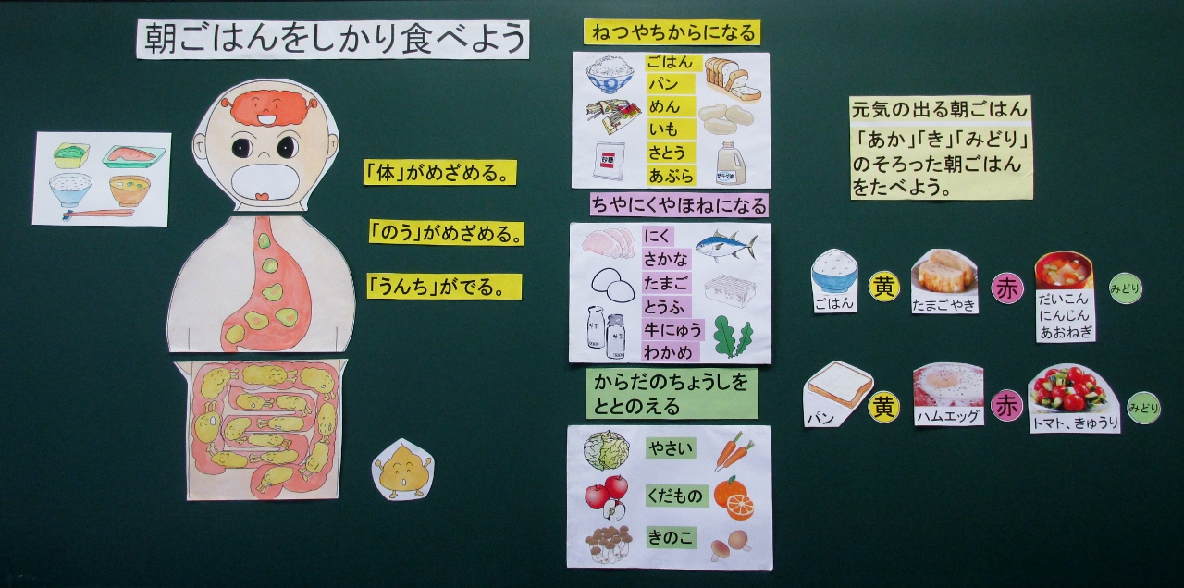
7. 板書計画

指導資料 (印刷はパーワーポイント資料より可能)
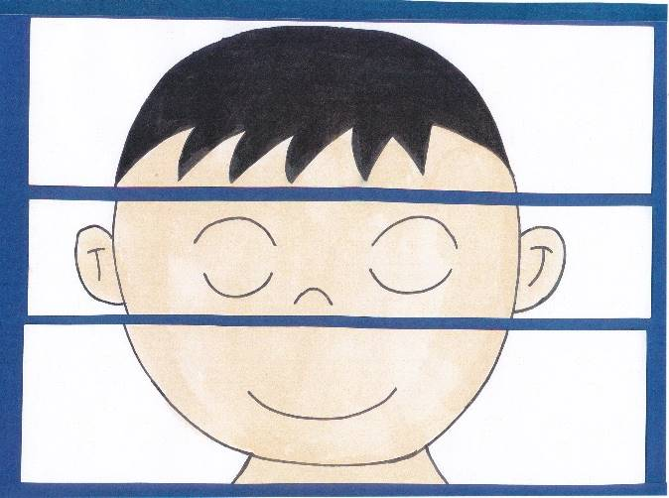
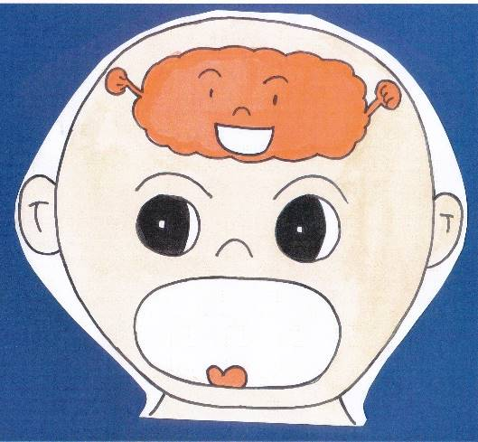
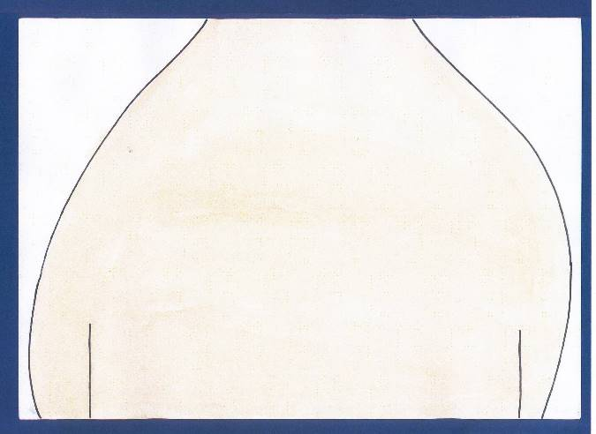
よ

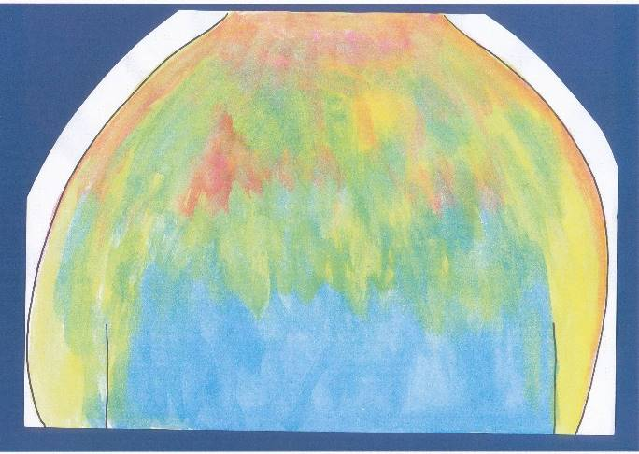
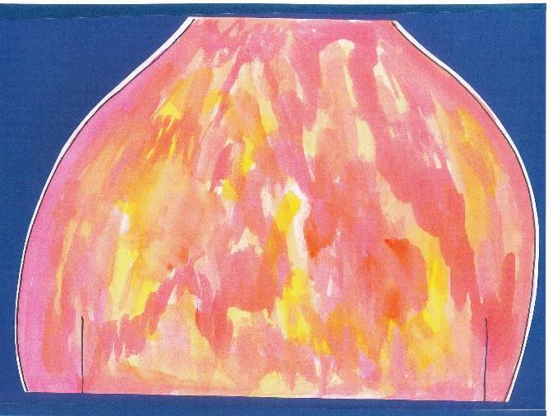

朝食前の体のサーモグラフィー(青色の部分が多い)

朝食後の体のサーモグラフィー(赤色の部分が多い)

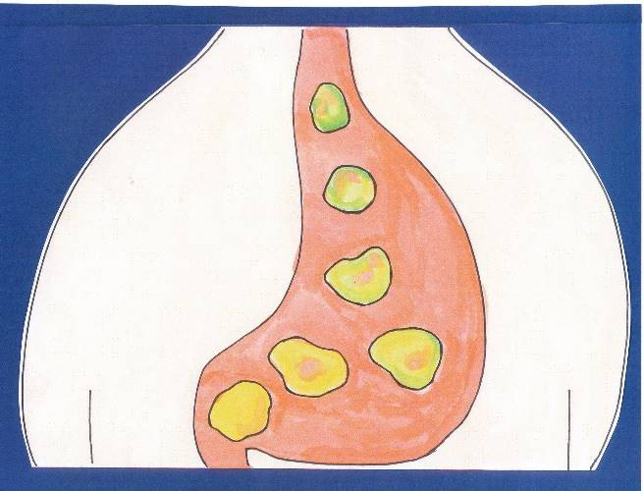
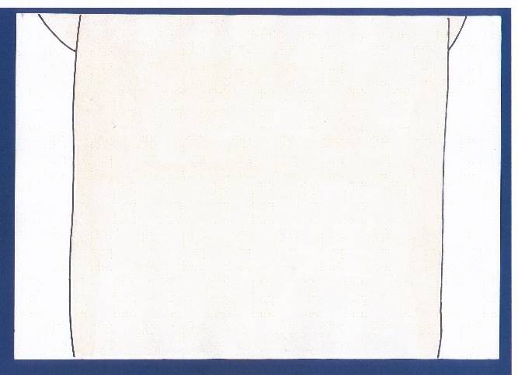
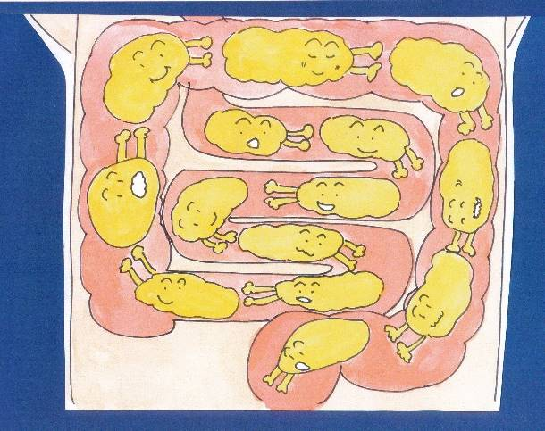
朝食後の体のサーモグラフィー(赤色の部分が多い)
朝食後の体のサーモグラフィー(赤色の部分が多い)
朝食後の体のサーモグラフィー(赤色の部分が多い)

